心臓の話
・心拍って思っているよりわかりやすく目に見えて変わるんだなと思った。心理的な面が肉体的に反応に出るのは面白いなと感じたから。
・心臓の拍動間隔は呼吸を深くすると遅くなり、浅くすると早くなるというのが、実際に機械を使って測ってくれたおかげで凄く実感が持てました。
・心電図って病院とかでちゃんと検査しないと測れないものだと思ったけど、あんなに小さい機械で簡単に測れるものなのだと知って驚きました。
・HRV(心拍変動)は副交感神経だけ反映するというのを覚えたい。
・HRVの低下によって突然死の前兆が分かるというのがすごいと思った。
・心拍変動が健康状態が損なわれた証拠になり得るということを知って、人体のそのような小さな変化も全て繋がっているのだと改めて実感した
・（HRVは）しっかりと睡眠を取ることや食事の時間に気をつけることにより、変動を大きくすることができるので、生活習慣を整えることは大事だと思いました。
・HRVが自律神経系のバランスを反映し、ストレスが高まると揺らぎが減少するという点が興味深く、心と体のつながりを具体的に感じることができました。→直接的ではないがやはり心とカラダは関係するのだ
・HRVは副交感神経の機能のみを反映する話で子どもは大きく老人では小さいとあったけれど働いたりしている大人は小さいかもしれないが仕事をしていないようなゆっくり生活しているような老人は子どもと同じように大きくなるのではないかと感じた。→自律神経は老化するのでゆらぎは小さくなる
・体力が回復しているかをHRVが高いかで判断して、次の日試合に出る人を決めるのは面白いなと思いました。ツール・ド・フランスは集中力が必要な競技だと思うので、どの選手が万全な状態かを把握するためにHRVを取り入れたのは賢いなと思いました。（中略）もっと安価で量産できるものが開発されたら、スポーツのトップチームだけでなく学生の部活動でも活用されると思いました。
・部活をやっていた時期にその機能が欲しかったなと思いました。
・強豪校なら高校でも取り入れているところもありそうだなと思いました。
・アーチェリー選手の話で、息を吐いて心拍を遅くし、拍動と拍動の間に打つという話が印象的でした。
→クローズドスキルスポーツには有効
・今日の授業で1番印象に残ったのは、心拍数のが高い人ほど急死する確率が高いという話です。
→安静時心拍数は全死亡率に影響するとのこと
・心臓の話で思い出したのがふくらはぎがなぜ第二の心臓や第二の膀胱などと言われてるのか気になった。
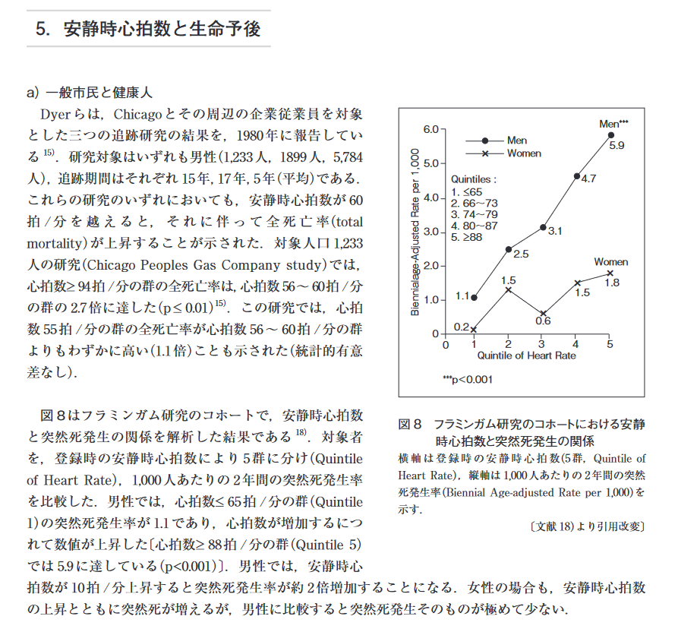

これらの研究のいずれにおいても、安静時心拍数が60拍／分を越えると、それに伴って全死亡率（total mortality）が上昇することが示された。対象人口1,233人の研究（Chicago Peoples Gas Company study）では、心拍数≥94拍／分の群の全死亡率は、心拍数56～60拍／分の群の2.7倍に達した（p≤0.01）15。

https://new.jhrs.or.jp/pdf/education/akiyamalecture07.pdf

容積脈波と血管・血流の話
・脈拍でこぶしの体積が変わるので上部にある小さい水槽の水位が変わるというのは面白いなと思った。
・拳が大きくなるという話があったが、拳以外の部位も血流によって変わるのかが気になった。
→色も変わるhttps://interactia.net/WGL/FD0628/
・脈波の振り幅について、ストレスを感じると小さくなり、リラックスしていると大きくなることがわかりました。
・血管は血流を調整しており、交感神経が働くと血管が収縮するため、血流が遅くなることがわかりました。緊張などによって、血流の流れが遅くなることで、皮膚温が低下するので人間の身体は心の状態が現れやすいなと感じました。→血流が悪くなると，すべてが悪くなる。
・血管は心臓よりも心理に近いと感じました。人間の部位の中での感情がいちばん顕著に変化するし、体と心の事情を知るにはピッタリな体の仕組みだなと思いました。→健康は血管に現れる
・血流の話を聞いて、頭に血が上るという表現はその名の通りのことが起こっているのかなと思いました。
→感情状態によって認知機能は変化する
・今回の授業でストレスがかかると血流が減少するという事を知り、ストレスで体調を崩すのはこういった事が原因なのかなと思いました。
・血管が硬くなることでストレスを測っているとあり人の体は大事な情報源であるんだなと思いました。
・自分は電子タバコを吸っていて、タバコは血流を悪くすると聞いたことがあるので、これ程血管が変わることを見て怖くなった。→ヒトは血管から老いる。生まれながらにもっている反転術式を弱める
・血管が収縮したり拡張したりするのを実際に見て、赤血球の数が多いことと結構サイズが大きいことに驚いた。
・動画を見て赤血球がなぜ詰まるのかと思っていたがすごいパンパンそうだったので詰まるのかと思いました。
・実際の赤血球を運ぶ動画を視聴したが、あのスピードで運ばれていたら、血管が詰まって破裂するのは容易だと感じた。今もこのとんでもない速度で自分の体内で赤血球が動いていると思うとドキドキする。
・冷え性を治すために血管の拡張は運動や食生活など意識的にでコントロールできるようになるのでしょうか？
・なぜ指先の血管が他部位に比べて発達しているのか教えて欲しいです。

食事と生活習慣の話
・食べ物にも気をつけていきたいと思った。超加工食品を食べすぎないようにしたい。
・超加工食品というカテゴリがあって菓子パン、清涼飲料、ソーセージ、冷凍食品などが該当していて、それは食べすぎると数々の精神的健康が損なわれると聞いて思い当たる節がありすぎるので、気をつけようと思いました。
・糖質を取り過ぎることにより知覚できない炎症を引き起こすことや、睡眠効率の悪さが蓄積すると将来アルツハイマーになる可能性が高まることが印象的でした。
・血糖値の範囲は高低差があり、糖質が深く関わっていることを初めて知りました。今まではただたくさん食べ物を摂取しすぎていて眠気を催すものだと思っていましたが、糖質を取りすぎているのとは初めて知ったので、これからは昼食でとる糖質の量に気をつけたいと思います。
・血糖値スパイクについて、コンビニおにぎりを食べた後、必ずと言っていいほど、すごい眠気が襲ってくるのですが、どのような成分が作用しているのか気になりました。やはり、コンビニ弁当やおにぎりは体に良くないのでしょうか？
→GI（グリセミック・インデックス）値の低いものを選択。そして野菜を食え！腸内細菌を意識しろ！脳腸相関
→グリシンの影響？睡眠サプリにも使われているが・・・
・糖質の取りすぎは良くないと話が出た時自分の食生活を見直そうかなと思いました。
・アメリカでは、毎日マックを食べ続けている人がいますが、健康で長生きしているそうです。
→スーパーサイズ・ミー（3食マックは健康を著しく損ないドクターストップに・・・）
・自分の睡眠パフォーマンスを上げるなら、食事と運動を変えなければいけないことが分かりました。夜遅くにアルバイトが終わった後に、お腹が空いているので食べてしまうことが良くあります。
・やりたくもない夜勤のバイトをしていたので勿体ないことをしてしまったなと思いました。大して賃金も高くなかった。

その他
・普段の睡眠、食習慣が不安定であると脳のアミロイドベータがたまり、排出しにくくなるためアルツハイマー病になりやすい、そしてこの知識が両親の健康の予防になるといった面から、エピソード記憶として覚えれたと思います。
・エピソード記憶は無限に入る。それなら意味記憶と関連付けせればいいと言う話を聞いて、もしかしたら一流の教育者と呼ばれるものはそれがうまいのではないかと考えた。だが、勉強できる人は必ずいる。そういう人は意味記憶をそのまま脳に入れてるのかが気になった。
・エピソード記憶はほぼ無限に記憶されるという話を聞き、人間の脳の可能性は無限大だと感じた。
・エピソード記憶で覚えやすいのは大脳ではなく、小脳に入るからということに驚きました。→違います
・Fitbitの話を聞いて、自分の健康の為に付けようか考えたいなと思います。
・fitbitを使うことによって常に心拍数を意識すればそれだけで体重と同じようにIBIをより多く間隔をあけることができるのではと思った。
・この授業などを受けているうちに心が○○だと体はこうなる、体が○○だと心がこうなるのように体と心は切っても切れない関係にあるんだなと改めて思うようになりました。→体はハードウェア，心はソフトウェア。
・前回の授業後からオルニチンを摂るようになってから、分かりやすく睡眠が改善されました。とても悩んでいたので、教えていただいてありがとうございました。
・オルニチンが気になってサプリを買ったのですが、いつ飲めば良いのでしょうか。睡眠直前に飲んでいるのですが、あまりタイミングは関係ないのですか。
・眠いと手のひらが温かくなるとのことですが、手を冷やすと眠気がさめたりしますか？
・光の色が与える印象の違いは知っていたけれど、光の位置によっても変わることを初めて知りました。どうして下からの光の方が良いのでしょうか？

